Diseñar una aplicación que gestione la venta de productos a unos clientes.

La BD almacen.sql :

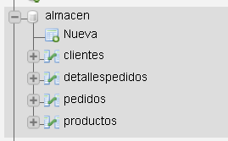

Los productos y clientes tienen campos normales.

Un pedido se hace para un cliente y en él se pueden pedir varios productos (detallesPedidos).

En cada linea de detallesPedidos se pide un producto y cantidad.

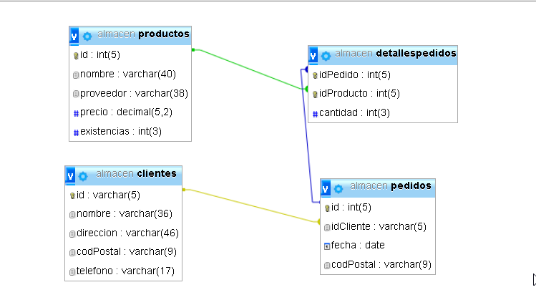

Se debe acabar el programa añadiéndole las funcionalidades que se piden en el menú :

1-Ver todos los clientes (2,5 pto)

2-Insertar producto (cuyos datos se piden por pantalla) (2,5 pto)

3-Borrar productos cuyas existencias sean menor que 10 (2,5 pto)

4-Ver todos los pedidos con sus detalles correspondientes (2,5 pto)